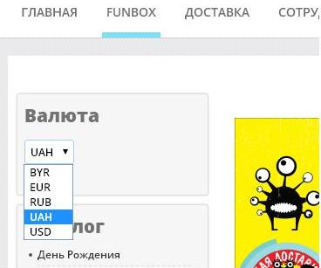
Инструкция по оплате FunBox с помощью банковской карты
( !Перед началом оплаты убедитесь, что сумма заказа указана в валюте вашей банковской карты. Если в другой валюте – переключите на нужную!)

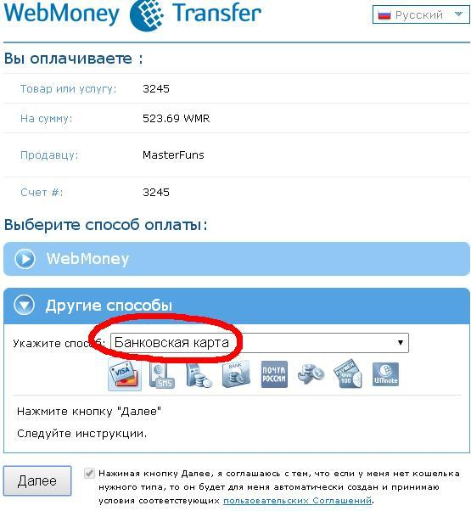
1. Выберите у нас на сайте способ оплаты на сайте «Банковская карта»

2. Вы будете автоматически перенаправлены на сайт платежной системы. На открывшейся станице выберите кнопку "Банковская карта".

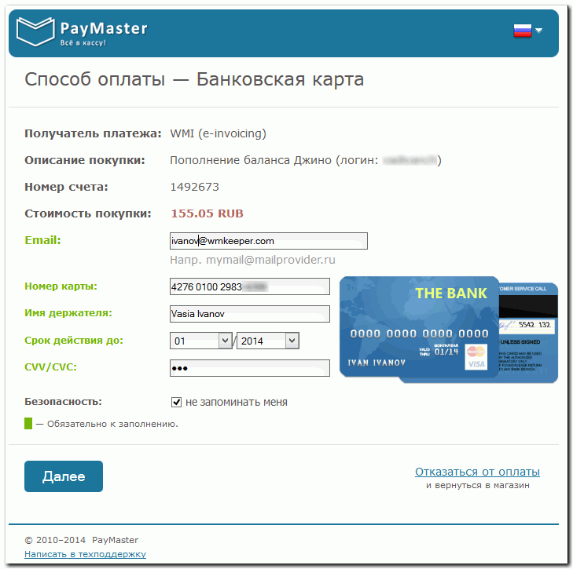
3. Укажите свой контактный email и реквизиты банковской карты. Обратите внимание, что на данном этапе в стоимость покупки включается комиссия платежного сервиса. Для продолжения оплаты нажмите кнопку"Далее".

4. Подтвердите оплату вводом кода подтверждения из SMS, высланное на номер телефона, который привязан к банковской карте.

5. После выполнения платежа вы будете перенаправлены вы можете распечатать квитанцию. Для этого нажмите кнопку"Распечатать квитанцию".
